Hoe vind ik rust in een onrustige wereld
Onlangs las ik een visie op de ‘Rush van het leven’. Rush (Engels) staat onder andere voor ‘razen’ of ‘haasten’. Rust waar velen zo naar verlangen, is in deze onrustige en chaotische wereld vaak ver te zoeken. We zijn voortdurend online en gaan gebukt onder een informatie-overlast. In een snel veranderende en globaliserende wereld worden we overspoeld met informatie over aanslagen, liquidaties en criminaliteit. In combinatie met de inmiddels permanente onrust over referenda, onmachtige bestuurders, populistische politici die zich nog nooit hebben bewezen en deskundigen die zich voortdurend tegenspreken, vormt het een ongezonde cocktail voor lichaam en geest. Het leidt niet alleen tot onrust onder mensen, maar ondermijnt en ontwricht tevens de samenleving. Door schade en schande ben ik als ervaringsdeskundige wijzer geworden. Vanwege mijn interessegebieden en bij het raadplegen van bronnen voor publicaties, heb ik altijd veel informatie opgenomen. Al die informatie moet echter ook verwerkt worden en naar mate ik ouder wordt valt mij dat steeds zwaarder. Vaak gaat het om informatie over beladen gebeurtenissen en onderwerpen die zich op deze wereld of in je omgeving afspelen en waar emotionaliteit het vaak wint van rationaliteit. Nu ik enige jaren met pensioen ben, merk ik dat dit een belastende factor is en stel ik vast dat ik een groeiende behoefte heb aan rust en bezinning om in balans te blijven. Maar hoe bereik je dat?
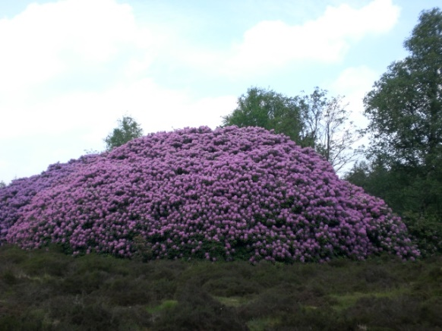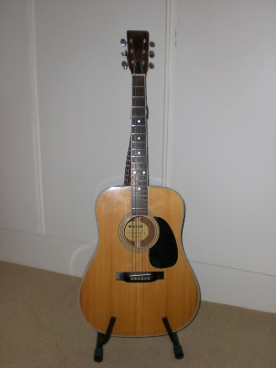
Negatieve stress: een belastende factor
Onderzoek wijst uit dat er een toename is van het aantal hartaandoeningen zoals hartritmestoornissen en hartfalen. Daar zijn overigens verklaringen voor te vinden zoals de vergrijzing en een hogere leeftijdsverwachting door verbeterde zorg en medicatie, verbeterde diagnostiek maar ook de overdadige vaak ongezonde leefstijl in de moderne consumptiemaatschappij. Een van de risicofactoren die in veel onderzoeken naar voren komt, is negatieve en chronische stress. Nu is stress in onze hectische samenleving nooit helemaal te vermijden en kan zelfs een functie hebben. Belangrijk is wel hoe je ermee om gaat en rust vindt in een onrustige omgeving?
Stress en hart- en vaatziekten
De Hartstichting publiceerde in 2014 een belangrijk rapport over de relatie stress en hart- en vaatziekten (zie bronnen). Aan het rapport werkten gerenommeerde wetenschappers mee werkzaam in medische disciplines als cardiologie, neuropsychologie, psychiatrie en genetische epidemiologie. De nuttige studie die ik kan aanbevelen leert dat hartklachten meerdere, vaak complexe oorzaken kunnen hebben zoals erfelijkheid, persoonskenmerken, stressfactoren, leefstijl en omgevingsfactoren. Waar het om gaat is dat je deze processen bij jezelf onderkent door open en eerlijk aan zelfonderzoek te doen en wegen te vinden om de rust te bewaren ondanks de hectiek van de omgeving.
Als ik daarover spreek met anderen krijg ik nogal eens de vraag voorgelegd: maar je bent gelovig, dan heb je toch vertrouwen en mag stress geen invloed op je hebben? Ik denk daar anders over. Ieder mens heeft te maken met de balans tussen draagkracht en draaglast en vanuit levensovertuiging of ethiek kun je juist extra zuchten onder al het onrecht dat je tegenkomt in deze gebroken samenleving. Dat is niet klagerig bedoeld maar realistisch. Vergeleken met veel anderen op de wereld biedt onze welvaartsmaatschappij talrijke zegeningen en voordelen. Bij een opstapeling van stressoren (bronnen van stress), is het zinnig om aan stressbeheersing te doen.

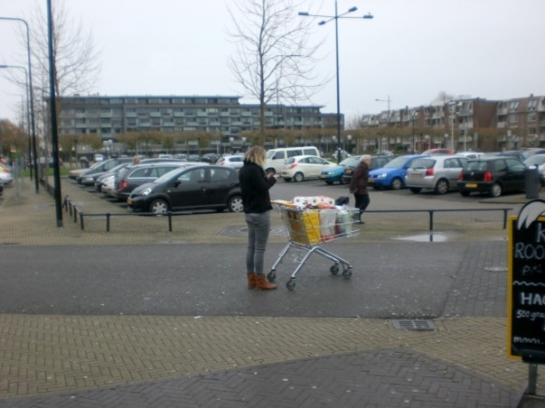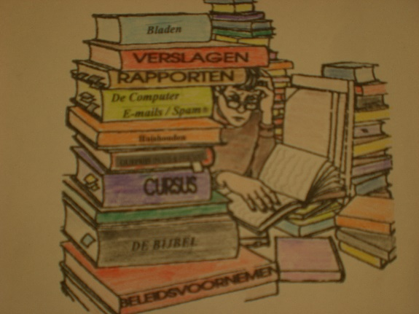
Stressmanagement oftewel bezinning
Ooit werd ik geraakt door de eenvoud en soberheid van het Evangelie van Jezus Christus en dat heb ik altijd vastgehouden, zij het met vallen en opstaan. Dat werkt door in mijn dagelijks leven, waarin ik rustpunten heb ingebracht. Ik tracht binnen de omstandigheden en mogelijkheden zo gezond mogelijk te leven. Ik begin de dag met oefeningen, ruim daarna tijd in voor gebed, het overdenken van enige Bijbelgedeelten en bezinning. Daarnaast zorg ik dat ik dagelijks beweging heb. Er zijn dagen dat het allemaal minder goed lukt, bijvoorbeeld door onverwachte gebeurtenissen die je levensritme beïnvloeden, tijdsdruk of eetgedrag. Ik ben ook in de bevoorrechte positie dat ik zelf mijn tijd kan indelen. In een wetenschappelijke publicatie over stresshantering wordt gesteld dat verandering de grootste stressor (stressbron) is. Een mens heeft kennelijk behoefte aan rust en continuïteit, met zo weinig mogelijk uitschieters en excessen. De grote Joodse denker Maimonides pleit in zijn geschriften voor het bewandelen van de middenweg. De Bijbel geeft mij inspiratie en leert wijze lessen. Het zijn redenen dat ik tracht selectiever om te gaan met het opnemen van de vloedgolf aan informatie die dagelijks op mij afkomt en terughoudendheid betracht bij gebruik van computertechnologie en de vele nieuwe media. Naast de bezinningsaspecten die ik aanhaalde, zoek ik ontspanning in de natuur en speel dagelijks een half uur gitaar. Als de stress dan nog niet wil wijken, is er altijd nog mijn ‘stressballetje’ binnen handbereik.
Jaap Spaans
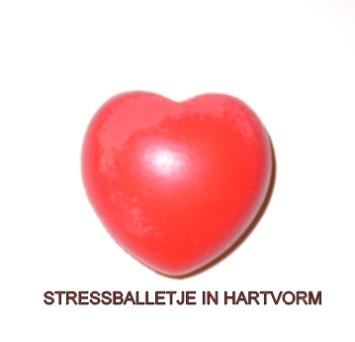
Bronnen:
Hartstichting. Stress en hart- en vaatziekten. Verbanden in kaart gebracht, 2014. Een zeer toegankelijk en leerzaam rapport, gemakkelijk te vinden door de titel te googelen.
Stresshantering voor managers, 1989. Pagina 23-27.
Hoe een hartritmestoornis mijn leven veranderde. Jaap Spaans, 2007.
Maimonides. Twee ethische traktaten, 1992 pagina 30 en Maimonides uit de serie Helden van de geest, 1963.
Relevante Bijbelteksten: Psalmen 38 en 51 over het psychische en fysieke lijden van koning David en de rustgevende en wijze reactie van Jezus Christus bij de Storm op het meer (Mattheus 8).
Foto’s: Ontspannen in de natuur en door muziek, raadplegen smartphone midden op straat en de informatieoverlast, stressballetje.

